Carpeta de campo – Prácticas Profesionalizantes – Kuo Lee Fernando – 2024



Nuestro tutor de prácticas profesionalizantes, Damián Olaso, solicitó el cumplimiento de 50 páginas tamaño carta de carpeta de campo por bimestre, siendo un total de 200 carillas en todo el año, aunque mencionó que un máximo de la mitad pueden ser imágenes, seguirá siendo una aflicción tener que escribir palabras en 100 hojas de este tamaño.

Por eso, estoy yo, Kuo Lee Fernando 6°2° Computación T.V. haciendo un discurso de bienvenida para mí mismo con el fin de alentarme a completar esta ardua tarea.

14/03

Hoy comencé a hacer la carpeta de campo, por la que las fechas en las que las certificaciones fueran hechas no serán registradas.



El tutor nos pidió realizar ciertos certificados relacionados con los temas de las que trabajaremos, siendo estos obligatorios.

Los mismos son:

* Certificaciones MICROSOFT-LINKEDIN
* Certificado SCRUM
* Certificado de inglés ESFET
* Test de habilidades personajes y personalidad COMPUTRABAJO

Test de habilidades personajes y personalidad COMPUTRABAJO[1]

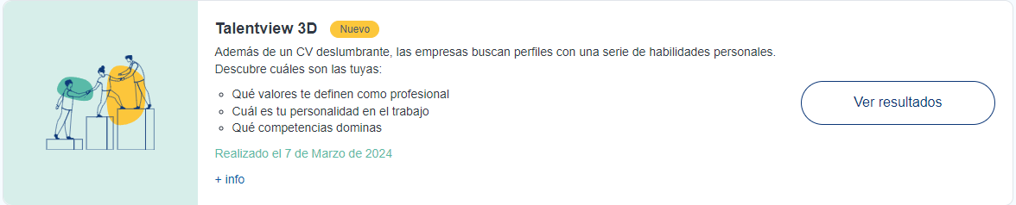

Este último fue descubierto removida del área de las certificaciones OBLIGATORIAS creada por el tutor en Google Classroom, en la fecha de hoy, el cual ya previamente había completado pero no fue posible descargar ningún PDF para demostrarlo. Además parecía que el certificado que el tutor quería que consiguiéramos no tenía mucha correlatividad con la página designada.

Aun así compartiré los resultados del test:

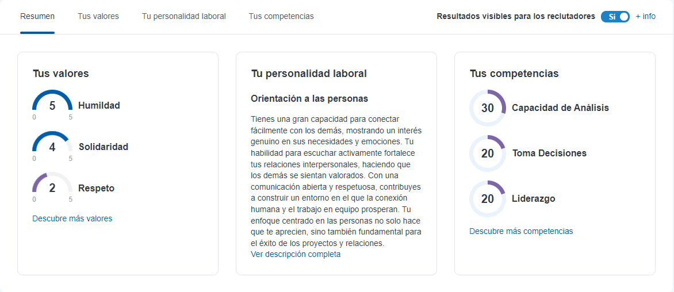

Certificaciones MICROSOFT-LINKEDIN[2]

Procedí a hacer alguna certificación de LinkedIn, son 6 opciones y había que conseguir una cantidad mínima de 1 y máximo de 3, así que elegí el certificado de desarrollo de software.

Consiste en mirar una serie de videos que explican conceptos básicos de programación, cómo es su funcionamiento y enseñar a usar el lenguaje de programación Python, pudiendo también diferenciarlo de otros lenguajes; duran un total de 6 horas y 46 minutos. Una vez terminado de ver cierta cantidad de videos te pide realizar un pequeño test de múltiple-choice, que puede tratarse sobre preguntas teóricas o ejercicios prácticos. Es necesario ver todos los videos y realizar todos los mini tests para poder proceder con la evaluación final y obtener el certificado.

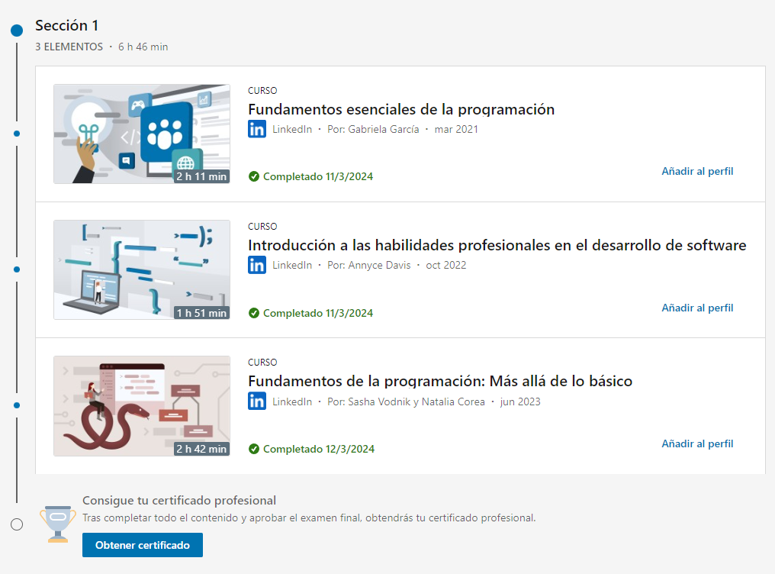

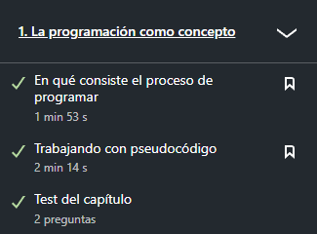 Los mini tests no fueron difíciles ya que eran simples preguntas sobre programación, por ejemplo: “Cuales son las ventajas del pseudocódigo”, o, “Que declaración de Python crea un diccionario”. Los videos eran un poco repetitivos y explicaban un tema que previamente conocía, tanto los tests como los videos eran simplemente como un repaso de lo que he aprendido, así que los aceleré a 2x velocidad ya que contaban con la opción.

No me acuerdo de qué se trataba el examen final, lo único que sé es que ahora tengo el certificado de Fundamentos profesionales del desarrollo de software, por Microsoft y LinkedIn.



 Como solo era necesario obtener un certificado, eso fue lo que hice.

Certificado de inglés ESFET[3]

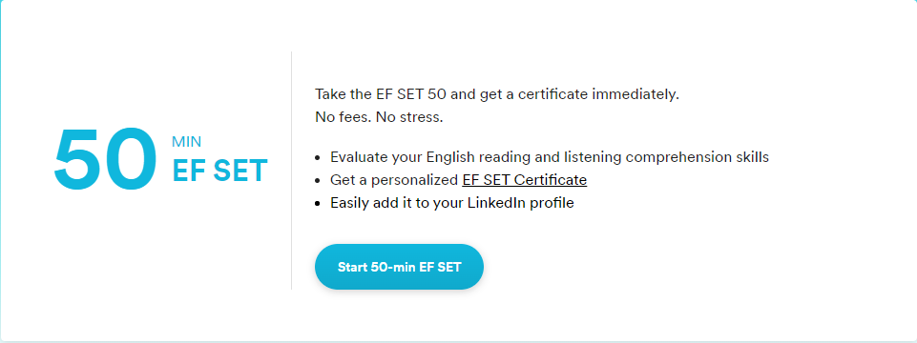

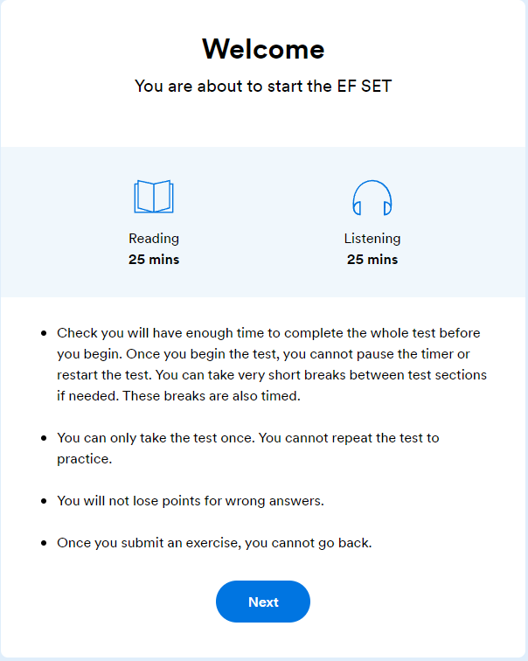 El test de inglés se basa en 25 minutos de Reading, y 25 minutos de Listening.

No era difícil, el punto es que tienes tiempo limitado y te pone nervioso, aunque terminara con 10 minutos de sobre en el primero y 5 en el segundo.

Eran múltiple-choices, en el Reading tenías que leer un texto, y en el Listening tenías que escuchar un audio de 1 ~ 2 minutos de gente hablando sobre algún tema en específico, se podía escuchar solo dos veces. 6 ~ 10 preguntas.

Creo haber errado bastantes preguntas, pero confiaba en que obtendría un puntaje decente.

Cierto compañero terminó el test en clase y obtuvo un puntaje sobresaliente como si no fuera nada.



Yo en mi caso diría que no me fue muy bien, pero tampoco terminó mal.

Certificado SCRUM[4]

La Scrum Fundamentals Certified (SFC) fue relativamente simple.

Pero eso solo era el comienzo.

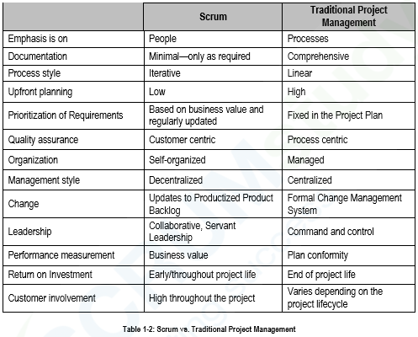 Se divide en dos capítulos, con un total de 19 videos y 37 preguntas. Trata sobre conocimiento básico del Scrum, un modelo de manejo de proyecto moderno.

Vi los videos en 4x velocidad, solo siendo capaz de ver algunas palabras claves. Podías hacer el test las veces que quisieras, incluso podías fijarte los videos mientras lo hacías, de esta forma completé el test y aprendí sobre conceptos basicos del funcionamiento de un Scrum Team.

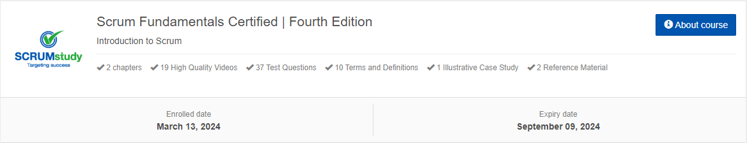

Lo más importante aún está por comenzar.

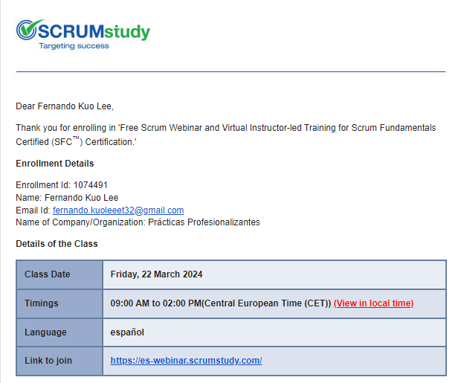 Para obtener el Certificado Fundamental de Scrum, el más basico de todos, hace falta participar en un webinar liderado por un tutor virtualmente, elegir alguna fecha y atender a la “clase”. Al parecer son 4 horas de instrucción y luego 1 hora para realizar el test.

Luego de dos intentos de inscribirse a la clase, elegí uno que toma lugar el viernes 22 de Marzo de 05:00 AM a 10:00AM, siendo de 9:00 AM a 2:00 PM en españa.

Por alguna razón era mejor elegir uno que sería en español. Además tuve suerte porque sin incluir esta clase los demás solo estaban disponibles para el proximo mes.

No tengo ni idea de lo que será o que va a pasar, o que si podré aprobarla. Las clases del jueves terminan más temprano en la noche, asi que podre dormir mas temprano para poder atenderlo a las 5.

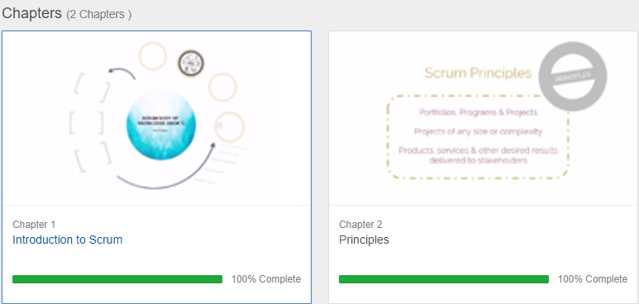

Hasta ahora y durante un tiempo solo se realizaran tareas personales, el proyecto grupal se ve atrasado por lo ocupado que estan todos.

DET – Módulo 1

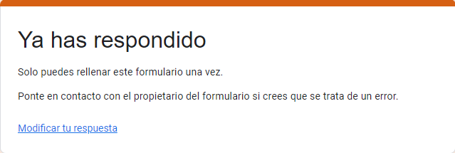 Con los 30 minutos de tiempo que me queda de la clase, leeré el PDF de introduccion a las practicas profesionalizantes y realizare el cuestionario de la tarea 1.

21/3

DET – Módulo 2

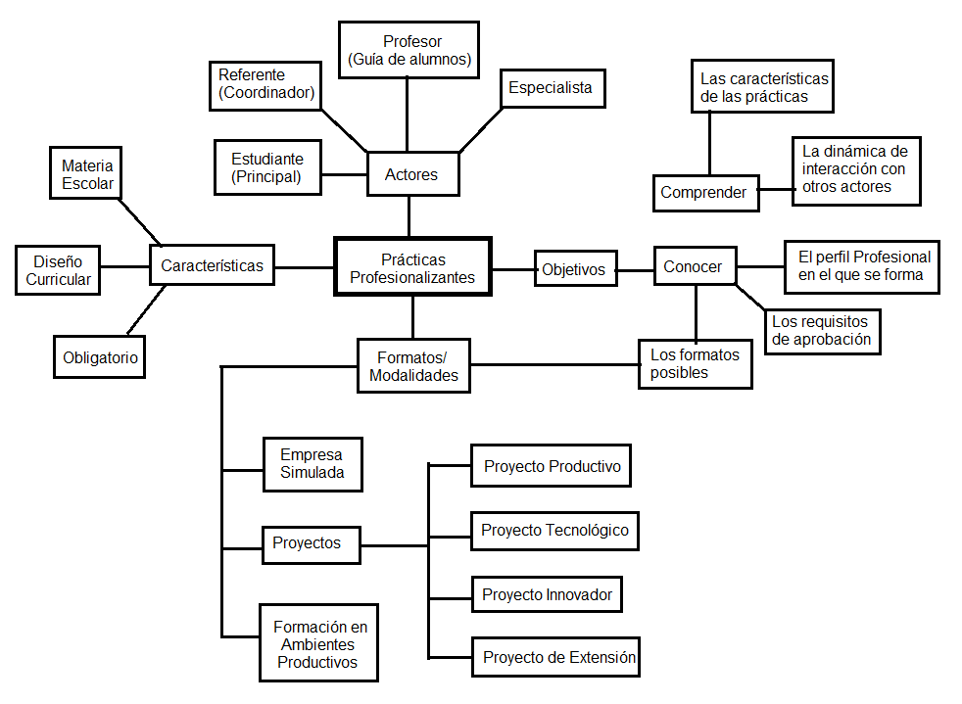

Migdal comenzó con el proyecto grupal de punto de venta.

Ya tiene la interfaz del cliente diseñado. Me pidió agregarle la función de carrito de compras, una tarea no dificil si solo incluye eso.

22/03

Hoy realize y termine el certificado de fundamentos de Scrum SFC luego de un curso de 5 horas, osea que tuve que esperar 5 horas para realizar el examen final o al menos eso fue lo que hice.

Durante el curso el instructor al mismo tiempo compartia pequeñas preguntas actividades para que realizemos y repasemos.

El examen para la certificacion en si no fue para nada dificil, eran unas preguntas sobre cosas basicas de trabajar en equipo en un proyecto con la metodología agil Scrum.



05/04

Me mandaron para avanzar con la pagina del punto del cliente. Ya tenian el inicio terminado, solo le agrege unos estilos al boton “MENU” para que se viera mejor.

Actualmente estoy trabajando en el menu real, osea agregando cards con una imagen de la comido, tengo planeado que se muestre el titulo y con un pequeño boton se muestre la descripcion de la comida o simplemente que no tenga descripcion y todo el contenido de la comida se muestre en el titulo. No planeo usar nada como Bootstrap o por el estilo, siendo creando los propios componentes con javascript y css.

Investigue como creaar una barra de navegacion en el comienzo y en final, ya que son necesarios y seran utilizados.

Se dividira en bebidas, comidas y postres. Cada vez que clickees en una carta te pide la cantidad que quieras ordenar, es indefinitivo en cuando cantidad y variedad, puedes pedir todo lo que quieras mientras puedas paragarlo. Sobre el caso de pagar Migdal tiene sus propias ideas, yo actualmente me encargo del “carrito de compras”.

Una vez que se termina de “ordenar” puedes clickear en confirmar y supuestamente pagar en ese instante. Se puede cancelar el pedido en cualquier momento.

Aunque esto es simplemente el front-end, el diseño. No me he encontrado con ningun gran problema ademas de olvidarme de traer el trabajo a la escuela para hacerlo, pero puedo aprender formas de diseñar mientras tanto.

12/04

Yo diseño el front-end de la cocina mientras Migdal diseña termina el del cliente y los otros dos members recolectan imágenes para las comidas.

Tengo pensado en utilizar php como pagina de html con xampp. Las paginas solo podran funcionar en el mismo dispositivo.

Creamos un GITHUB para subir el proyecto y los avanzes de mismo.

Rehize el base de datos sql que hizo Migdal sin cuidado. Tambien hize su respectivo diagrama de entidad relacion. Inclui una relacion uno a muchos entre pedido y carta; una relacion uno a uno para mesa y pedido.

Ahora necesito que Migdal termine de diseñar su parte del front-end del cliente para asi diseñar el php, ya que no se como sera y tengo que investigar y realizar al mismo tiempo.

16/04

Actualmente planeamos disponer 3 opciones de comida.

Cada comida de las tres opciones se pueden elegir una indefinida cantidad de veces, para aparecer en aqui. Planeo hacer que esta pagina se actualize sola por cada cierta cantidad de segundos, los pedidos nuevo apareceran abajo. He dedicado 5 trabajando para que cada columna de la tabla puede scrollearse, el cual luego de lograrlo me parecio un tema estupidamente sencillo como para haberle dedico 5 horas de mi vida.

Donde dice “a” son los botones los cuales cuando pones el mouse encima cambian a color azul claro, y planea hacer que en el momento de clickearlos, al mantenerlos clickeados cambien a otro color, representando la eliminacion de un pedido. Por ejemplo, hay 4 pedidos de “a”, cuando el chef apreta una vez en el boton “a”, significando que termino de preparar una cantidad, este se elimina, quedando 3 pedidos “a”. Tambien planeo implementar algun cooldown entre cada pulsada, pero tiene que ser uno que no sea muy extendido.

Nose si ya lo mencione, pero si sinquerer apretas eliminar muy rapido y eliminaste pedidos extra, puedes restaurarlo con la seccion aun no implementaba de la parte de abajo, donde dice test. Seran como botones que aparecen utilizando javascript.

Con esta implementacion de CSS se eliminan los scrollbar. Muy util.

Ahora solo necesito el trabajo terminado de cierto compañero para avanzar con este proyecto, ya que se utiliza php y necesito asegurarme de los nombres de las variables en donde se almacenaran los datos, y necesito testearlos, asi que no avanzare mas hasta que eso pase.

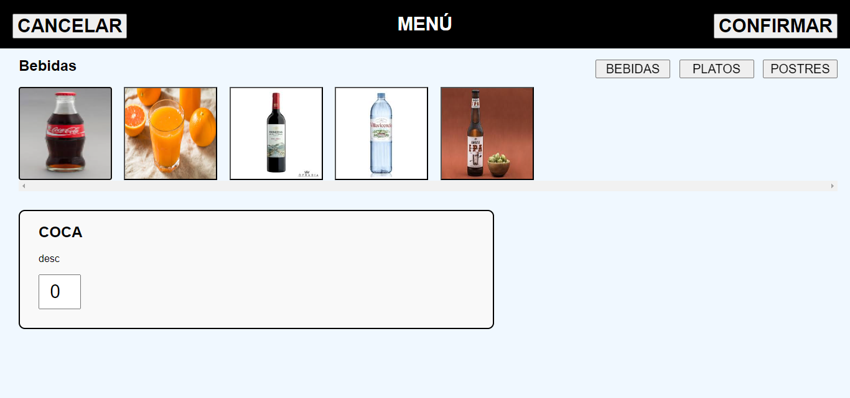

El diseño del front-end de la interfaz del cliente esta terminado, solo falta transcribir el nombre y descripcion respectivo de cada producto guardado en la base de datos. Ha quedado como quise.

Ahora falta la parte del back-end, vincular la pagina de clientes con la pagina de cocineros, utilizando php. Al mismo tiempo actualizando los datos del base de datos SQL, el cual no tengo ni idea como se hace para hacer eso. Tambien falta terminar las ultimas cositas del front-end de cocineros.

Referencias:

1. <https://ar.computrabajo.com/>

1. <https://opportunity.linkedin.com/es-es/skills-for-in-demand-jobs>

1. <https://www.efset.org/ef-set-50/>

1. <https://www.scrumstudy.com/>